

1. התבוננו בתמונה

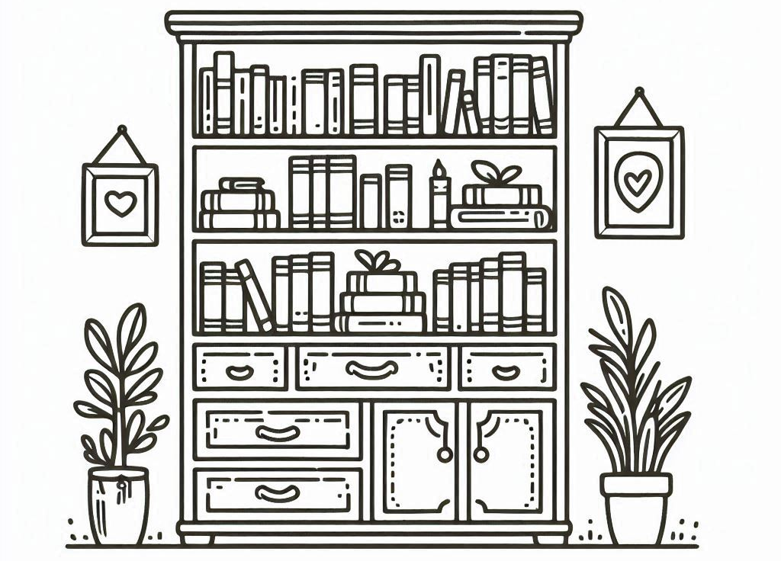

2. כתבו כותרת לסיפור. ______________
3.כתבו אוצר מילים הקשור לציור.

4. חבר סיפור מתאים לציור, העזר במילים שכתבת.
_______________________________________________________________________________________________________________________________________________________________________________________________________________________________________________________________________________________________________________________________________________________________________________________________________________________________________________________________________________________________________________________________________________________________________________________________________________________________________________________________________________________________________________________________________________________________________________________________________________________________________________________________________________________________________________________________________________________________________________________________________________________________________________________________________________________________________________________________________________________________________________________________________________________________________________________________________________________________________________________________________________________________

המילה ספר מזכירה לי ...

כתוב או צייר
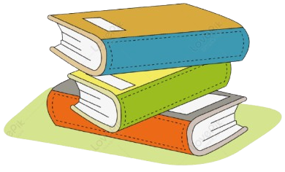

בחרו ספר שקראתם ואהבתם: ספר שקראתם לבד, בכיתה, או ששמעתם עליו מהורים/חברים.
___________________________________________________________________________________________________________________________
כתבו פסקה קצרה או ציירו ציור שמתאר:
- מה אהבתם בספר?
__________________________________________________________________________________
- איזו דמות הכי התחברתם אליה?
__________________________________________________________________________________
- איזה רגש עורר בכם הספר?
__________________________________________________________________________________

עיון בספר

כל ספר עטוף בכריכה – כריכה קשה או רכה. לחלק מהספרים מצורפת גם עטיפה: דף צבעוני העוטף את הכריכה, ובו מידע נוסף על הספר ועל המחבר. לעטיפת הספר ולכריכתו יש מספר חלקים:
- כריכה קדמית
- גב הספר
- עטיפת הספר צד קדמי
- קפול פנימי
- העטיפה האחורית

אתרו את הספר "לאן הלכו הדאגות בלילות" מאת אנתוני בראון.
הסתכלו על הכריכה הקדמית של הספר:
- מה מושך את תשומת הלב שלכם?
__________________________________________________________________________________
- אילו פרטים מופיעים עליה? (כותרת, שם המחבר, תמונה?)
__________________________________________________________________________________
הפכו את הספר והביטו בגב הספר:
- אילו פרטי מידע מופיעים שם?
__________________________________________________________________________________
- מדוע לדעתכם הם חשובים לקורא?
__________________________________________________________________________________
בחלק הקדמי של עטיפת הספר (אם קיימת):
- אילו אלמנטים גרפיים או טקסטים יש?
__________________________________________________________________________________
- מה מטרתם לדעתכם?
__________________________________________________________________________________
פתחו את הקיפול הפנימי של העטיפה:
- מה כתוב בו?
__________________________________________________________________________________
- האם המידע הזה עוזר לכם להבין על מה הספר? איך?
__________________________________________________________________________________
הסתכלו על העטיפה האחורית:
- האם מופיעה שם תקציר של הסיפור? המלצות? ציטוטים?
__________________________________________________________________________________
- איך העטיפה האחורית משפיעה על הרצון שלכם לקרוא את הספר?
__________________________________________________________________________________
11. מלאו את חסר – חלקי הספר. אפשר להיעזר במחסן מילים

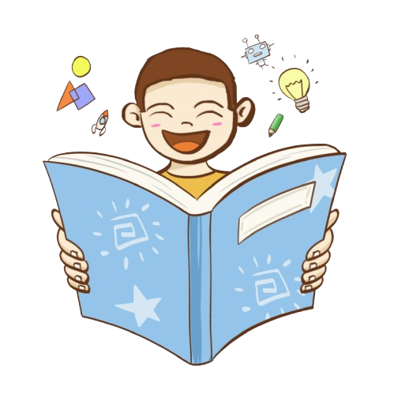

מחסן מילים

קיפול פנימי אחורי גב הספר כריכה קדמית
העטיפה מאחור עטיפת הספר עמודים

